РЕКОМЕНДАЦИИ ПЕДАГОГАМ

Как уберечь учеников от употребления ПАВ

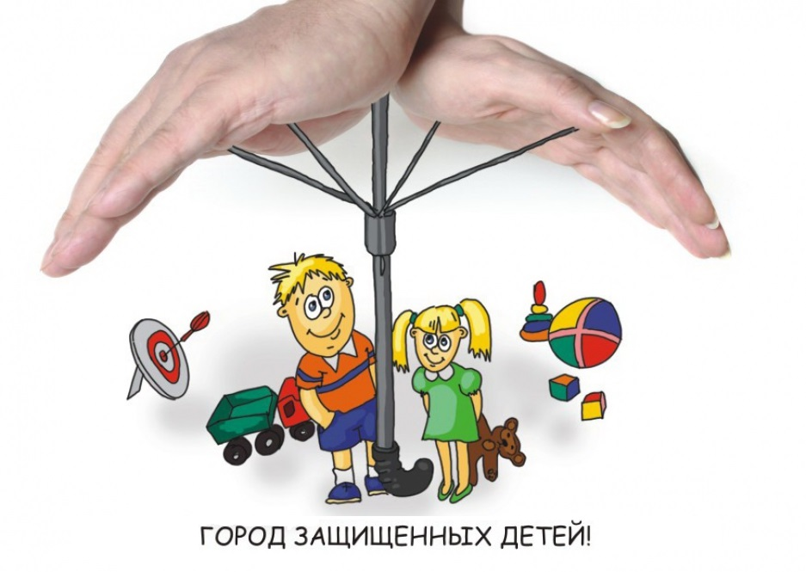
Педагогам необходимо знать - многие родители не верят, что их дети могут начать употреблять различные психоактивные вещества!!!

Шансы уберечь детей и подростков от вовлечения в потребление психоактивных веществ возрастают, если внимание педагогов в их работе с родителями в большей степени будет обращено на следующие моменты:
- Родители нуждаются в обеспечении максимально полной и достоверной информацией о психоактивных веществах, признаках их потребления, проявлениях зависимости;
- Родители должны знать о программе профилактики потребления психоактивных веществ, проводимой в школе, где учатся их дети;
- Родителям необходимо напоминать, что дети нуждаются в поощрении за хорошую учебу;
- Родители должны стремиться предоставлять своим детям большую самостоятельность, оставаясь по-прежнему с ними добрыми друзьями, образцами морали и нравственности;
- Необходимо напоминать родителям, что детей нельзя оставлять без присмотра, так как дети нуждаются в нем и до, и после школьных занятий;
- Нужно побуждать родителей к откровенному общению с детьми, которое позволяет детям задавать любые вопросы;
- Напоминать родителям о важности знаний о друзьях их детей, родителях друзей, о том, где и как дети проводят время;
- Родители должны знать, что дети, друзья которых употребляют психоактивные вещества, рискуют быть вовлеченными в потребление.

Родители должны в обязательном порядке активно участвовать в профилактике потребления психоактивных веществ. Для обеспечения такого родительского участия можно предложить следующее:
- Родителям нужно знать ту информацию, которую учащиеся получают в школе;
- Родителям необходимо сообщать о фактах употребления психоактивных веществ их детьми;
- Педагогам необходимо регулярно информировать родителей об участии их детей в выполнении программы по профилактике потребления психоактивных веществ;
- Родительскому комитету необходимо с участием врачей психиатров, наркологов, школьных психологов и педагогов разработать специальные памятки для родителей по воспитанию детей;
- Приглашайте родителей на занятия по валеологии, основам безопасности жизнедеятельности и для участия в школьных мероприятиях, чтобы они знали, что изучают их дети;
- Обеспечьте родителей информацией о номерах телефонов по проблемам потребления психоактивных веществ, адресов местных медицинских учреждений, оказывающих диагностическую и лечебную помощь.

Материал подготовила педагог-психолог Луговская Ю.В.

